Міністерство освіти і науки України

Дніпровський національний університет імені Олеся Гончара

Факультет прикладної математики

Кафедра комп'ютерних технологій

Лабораторна робота №2

|  |  |
| --- | --- |
| Виконавець: | студент групи ПК-21м-1  Панасенко Єгор  Сергійович |

# Постановка задачі

Тема: «Налаштування моделі нечіткого виводу»

Мета роботи: Визначення функцій приналежності на основі навчальної вибірки.

Порядок виконання роботи:

1. Провести процедуру фазифікації для змінних з бази правил (л.р. № 1).
2. Обрати апроксимацію функцій приналежності.
3. Провести генерацію навчальної вибірки на основі бази правил і шкал лінгвістичних змінних.
4. Сформулювати функціонал середньоквадратичного відхилення значень, обчислених за допомогою моделі (л.р. № 1), та значень, отриманих з навчальної вибірки.
5. Провести мінімізацію функціоналу одним з градієнтних методів (на вибір).

# Хід роботи

Розглянемо модель роботи холодильника у залежності від температури навколишнього середовища, та терміну придатності продукта.

Нехай x1 — температура навколишнього середовища у градусах Цельсія, x2 - термін придатності продукта у днях, x3 — потужність роботи холодильника в діапазоні [0, 10].

Значення нечітких змінних:

* $ϕ_{1}$– низька (Н) або короткий (К)
* $ϕ_{2}$– середня (С)
* $ϕ_{3}$– висока (В) або довгий (Д)

Правила:

* Якщо $x_{1}$ =Н та $x_{2}$ =К, то $x_{3}$ =С
* Якщо $x_{1}$ =Н та $x_{2}$ =С, то $x_{3}$ =Н
* Якщо $x_{1}$ =Н та $x_{2}$ =Д, то $x_{3}$ =Н
* Якщо $x_{1}$ =С та $x_{2}$ =К, то $x_{3}$ =В
* Якщо $x_{1}$ =С та $x_{2}$ =С, то $x_{3}$ =С
* Якщо $x_{1}$ =С та $x_{2}$ =Д, то $x_{3}$ =Н
* Якщо $x_{1}$ =В та $x_{2}$ =К, то $x_{3}$ =В
* Якщо $x_{1}$ =В та $x_{2}$ =С, то $x_{3}$ =В
* Якщо $x_{1}$ =В та $x_{2}$ =Д, то $x_{3}$ =С

Нечітка модель:

$$μ_{\text{Н}}\left(x_{3}\right)=max\left(\begin{aligned}min\left(μ_{\text{Н}}\left(x_{1}\right),μ_{\text{С}}\left(x_{2}\right)\right) \\ min\left(μ_{\text{Н}}\left(x_{1}\right),μ_{\text{Д}}\left(x_{2}\right)\right) \\ min\left(μ_{\text{С}}\left(x_{1}\right),μ_{\text{Д}}\left(x_{2}\right)\right)\end{aligned}\right)$$

$$μ_{\text{С}}\left(x_{3}\right)=max\left(\begin{aligned}min\left(μ_{\text{Н}}\left(x_{1}\right),μ_{\text{К}}\left(x_{2}\right)\right) \\ min\left(μ_{\text{С}}\left(x_{1}\right),μ_{\text{С}}\left(x_{2}\right)\right) \\ min\left(μ_{\text{В}}\left(x_{1}\right),μ_{\text{Д}}\left(x_{2}\right)\right)\end{aligned}\right)$$

$$μ_{\text{В}}\left(x_{3}\right)=max\left(\begin{aligned}min\left(μ_{\text{С}}\left(x_{1}\right),μ_{\text{К}}\left(x_{2}\right)\right) \\ min\left(μ_{\text{В}}\left(x_{1}\right),μ_{\text{К}}\left(x_{2}\right)\right) \\ min\left(μ_{\text{В}}\left(x_{1}\right),μ_{\text{С}}\left(x_{2}\right)\right)\end{aligned}\right)$$

Шкала для змінної виводу

|  |  |  |  |  |  |
| --- | --- | --- | --- | --- | --- |
| низька | | середня | | висока | |
| $$\underline{x_{3}}$$ | $$x_{3}^{1}$$ |  | $$x_{3}^{2}$$ |  | $$\overline{x_{3}}$$ |

$$x_{3}=\{\underline{x_{3}},x_{3}^{1},x_{3}^{2},\overline{x_{3}}\}$$

Дефазифікація

$$x_{3}=\frac{\underline{x_{3}}μ_{\text{Н}}\left(x_{3}\right)+x_{3}^{2}μ_{\text{С}}\left(x_{3}\right)+\overline{x_{3}}μ_{\text{В}}\left(x_{3}\right)}{μ_{\text{Н}}\left(x_{3}\right)+μ_{\text{С}}\left(x_{3}\right)+μ_{\text{В}}\left(x_{3}\right)}$$

Навчальна вибірка $\left(y_{p}^{\text{*}},x_{\text{ip}}^{\text{*}},p=1,N,i=1,J\right)$:

|  |  |  |
| --- | --- | --- |
| $$x_{1p}^{\text{*}}$$ | $$x_{2p}^{\text{*}}$$ | $$y_{p}^{\text{*}}$$ |
| 15 | 0 | 4 |
| 15 | 5 | 2 |
| 15 | 10 | 0 |
| 15 | 20 | 0 |
| 15 | 40 | 0 |
|  |  |  |
| 20 | 0 | 4 |
| 20 | 5 | 2 |
| 20 | 10 | 0 |
| 20 | 20 | 0 |
| 20 | 40 | 0 |
|  |  |  |
| 25 | 0 | 9 |
| 25 | 5 | 6 |
| 25 | 10 | 4 |
| 25 | 20 | 2 |
| 25 | 40 | 0 |
|  |  |  |
| 32 | 0 | 9 |
| 32 | 5 | 9 |
| 32 | 10 | 6 |
| 32 | 20 | 4 |
| 32 | 40 | 2 |
|  |  |  |
| 40 | 0 | 9 |
| 40 | 5 | 9 |
| 40 | 10 | 9 |
| 40 | 20 | 6 |
| 40 | 40 | 4 |

Таблиця значень перед налаштуванням:

|  |  |  |  |  |  |  |  |  |
| --- | --- | --- | --- | --- | --- | --- | --- | --- |
| $$x_{1p}^{\text{*}}$$ | $$x_{1p}^{\text{*}}$$ | $$μ_{Нp}^{\text{0}}\left(x_{1p}^{\text{*}}\right)$$ | $$μ_{Сp}^{\text{0}}\left(x_{1p}^{\text{*}}\right)$$ | $$μ_{Вp}^{\text{0}}\left(x_{1p}^{\text{*}}\right)$$ | $$μ_{Кp}^{\text{0}}\left(x_{2p}^{\text{*}}\right)$$ | $$μ_{Сp}^{\text{0}}\left(x_{2p}^{\text{*}}\right)$$ | $$μ_{Дp}^{\text{0}}\left(x_{1p}^{\text{*}}\right)$$ | $$\tilde{y_{p}}$$ |
| 15 | 0 | 1 | 0.14 | 0.01 | 1 | 0.14 | 0.04 | 4.11 |
| 15 | 5 | 1 | 0.14 | 0.01 | 0.04 | 0.39 | 0.05 | 1.58 |
| 15 | 10 | 1 | 0.14 | 0.01 | 0.01 | 1 | 0.08 | 0.56 |
| 15 | 20 | 1 | 0.14 | 0.01 | 0 | 0.14 | 0.26 | 1.49 |
| 15 | 40 | 1 | 0.14 | 0.01 | 0 | 0.02 | 0.26 | 0.44 |
| 20 | 0 | 0.14 | 0.39 | 0.01 | 1 | 0.14 | 0.04 | 6.1 |
| 20 | 5 | 0.14 | 0.39 | 0.01 | 0.04 | 0.39 | 0.05 | 3.37 |
| 20 | 10 | 0.14 | 0.39 | 0.01 | 0.01 | 1 | 0.08 | 3.07 |
| 20 | 20 | 0.14 | 0.39 | 0.01 | 0 | 0.14 | 0.26 | 1.55 |
| 20 | 40 | 0.14 | 0.39 | 0.01 | 0 | 0.02 | 0.26 | 0.54 |
| 25 | 0 | 0.04 | 1 | 0.02 | 1 | 0.14 | 0.04 | 8.12 |
| 25 | 5 | 0.04 | 1 | 0.02 | 0.04 | 0.39 | 0.05 | 3.95 |
| 25 | 10 | 0.04 | 1 | 0.02 | 0.01 | 1 | 0.08 | 3.78 |
| 25 | 20 | 0.04 | 1 | 0.02 | 0 | 0.14 | 0.26 | 1.69 |
| 25 | 40 | 0.04 | 1 | 0.02 | 0 | 0.02 | 0.26 | 0.76 |
| 32 | 0 | 0.01 | 0.25 | 0.06 | 1 | 0.14 | 0.04 | 6.55 |
| 32 | 5 | 0.01 | 0.25 | 0.06 | 0.04 | 0.39 | 0.05 | 4.21 |
| 32 | 10 | 0.01 | 0.25 | 0.06 | 0.01 | 1 | 0.08 | 3.91 |
| 32 | 20 | 0.01 | 0.25 | 0.06 | 0 | 0.14 | 0.26 | 2.44 |
| 32 | 40 | 0.01 | 0.25 | 0.06 | 0 | 0.02 | 0.26 | 1.22 |
| 40 | 0 | 0.01 | 0.07 | 1 | 1 | 0.14 | 0.04 | 8.39 |
| 40 | 5 | 0.01 | 0.07 | 1 | 0.04 | 0.39 | 0.05 | 7.39 |
| 40 | 10 | 0.01 | 0.07 | 1 | 0.01 | 1 | 0.08 | 8.12 |
| 40 | 20 | 0.01 | 0.07 | 1 | 0 | 0.14 | 0.26 | 4.9 |
| 40 | 40 | 0.01 | 0.07 | 1 | 0 | 0.02 | 0.26 | 3.49 |

Функції належності термів перед налаштуванням:

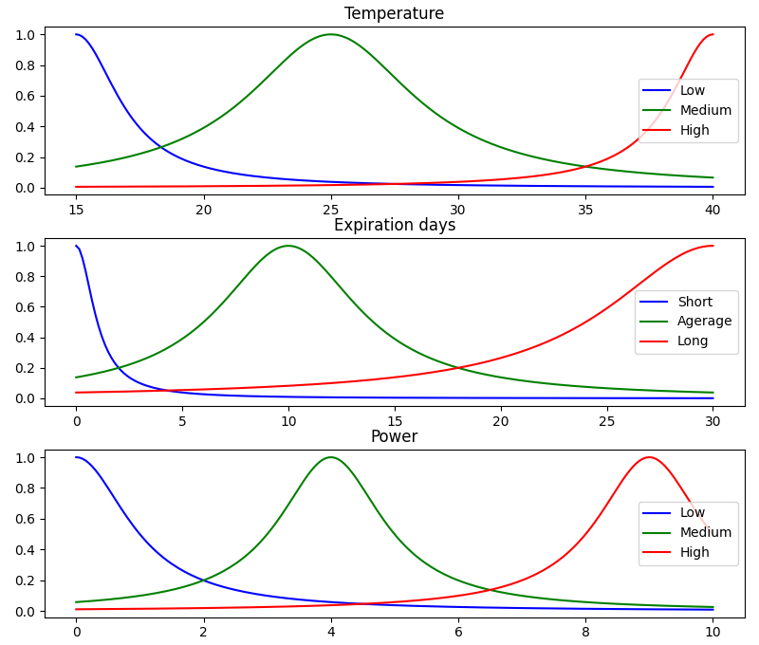

Таблиця значень після налаштування:

|  |  |  |  |  |  |  |  |  |
| --- | --- | --- | --- | --- | --- | --- | --- | --- |
| $$x_{1p}^{\text{*}}$$ | $$x_{1p}^{\text{*}}$$ | $$μ_{Нp}^{\text{0}}\left(x_{1p}^{\text{*}}\right)$$ | $$μ_{Сp}^{\text{0}}\left(x_{1p}^{\text{*}}\right)$$ | $$μ_{Вp}^{\text{0}}\left(x_{1p}^{\text{*}}\right)$$ | $$μ_{Кp}^{\text{0}}\left(x_{2p}^{\text{*}}\right)$$ | $$μ_{Сp}^{\text{0}}\left(x_{2p}^{\text{*}}\right)$$ | $$μ_{Дp}^{\text{0}}\left(x_{1p}^{\text{*}}\right)$$ | $$\tilde{y_{p}}$$ |
| 15 | 0 | 0.26 | 0.03 | 0.01 | 0.37 | 0.11 | 0.04 | 3.39 |
| 15 | 5 | 0.26 | 0.03 | 0.01 | 0.18 | 0.32 | 0.06 | 1.63 |
| 15 | 10 | 0.26 | 0.03 | 0.01 | 0.03 | 1 | 0.1 | 0.41 |
| 15 | 20 | 0.26 | 0.03 | 0.01 | 0.01 | 0.11 | 0.34 | -0.19 |
| 15 | 40 | 0.26 | 0.03 | 0.01 | 0 | 0.01 | 0.22 | -0.27 |
| 20 | 0 | 0.45 | 0.08 | 0.02 | 0.37 | 0.11 | 0.04 | 4.3 |
| 20 | 5 | 0.45 | 0.08 | 0.02 | 0.18 | 0.32 | 0.06 | 2.22 |
| 20 | 10 | 0.45 | 0.08 | 0.02 | 0.03 | 1 | 0.1 | 0.2 |
| 20 | 20 | 0.45 | 0.08 | 0.02 | 0.01 | 0.11 | 0.34 | 0.41 |
| 20 | 40 | 0.45 | 0.08 | 0.02 | 0 | 0.01 | 0.22 | -0.09 |
| 25 | 0 | 0.06 | 0.44 | 0.05 | 0.37 | 0.11 | 0.04 | 8.8 |
| 25 | 5 | 0.06 | 0.44 | 0.05 | 0.18 | 0.32 | 0.06 | 6.06 |
| 25 | 10 | 0.06 | 0.44 | 0.05 | 0.03 | 1 | 0.1 | 4.05 |
| 25 | 20 | 0.06 | 0.44 | 0.05 | 0.01 | 0.11 | 0.34 | 1.28 |
| 25 | 40 | 0.06 | 0.44 | 0.05 | 0 | 0.01 | 0.22 | 0.32 |
| 32 | 0 | 0.02 | 0.19 | 0.32 | 0.37 | 0.11 | 0.04 | 8.84 |
| 32 | 5 | 0.02 | 0.19 | 0.32 | 0.18 | 0.32 | 0.06 | 7.86 |
| 32 | 10 | 0.02 | 0.19 | 0.32 | 0.03 | 1 | 0.1 | 7.34 |
| 32 | 20 | 0.02 | 0.19 | 0.32 | 0.01 | 0.11 | 0.34 | 3.99 |
| 32 | 40 | 0.02 | 0.19 | 0.32 | 0 | 0.01 | 0.22 | 2.07 |
| 40 | 0 | 0.01 | 0.03 | 0.23 | 0.37 | 0.11 | 0.04 | 9.44 |
| 40 | 5 | 0.01 | 0.03 | 0.23 | 0.18 | 0.32 | 0.06 | 9.14 |
| 40 | 10 | 0.01 | 0.03 | 0.23 | 0.03 | 1 | 0.1 | 8.68 |
| 40 | 20 | 0.01 | 0.03 | 0.23 | 0.01 | 0.11 | 0.34 | 6.14 |
| 40 | 40 | 0.01 | 0.03 | 0.23 | 0 | 0.01 | 0.22 | 4.11 |

Функції належності термів після налаштування:

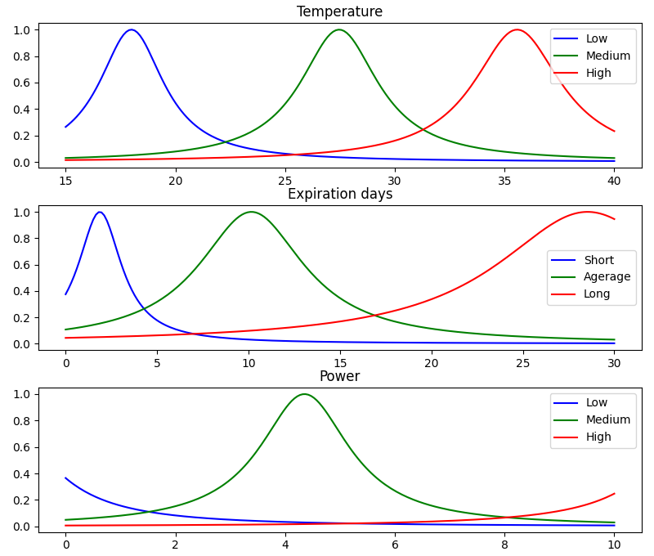

Код алгоритму:

#!/usr/bin/env python3

import matplotlib.pyplot as plt

import numpy as np

from scipy.optimize import minimize

# Inspiration: https://pythonhosted.org/scikit-fuzzy/auto_examples/plot_tipping_problem.html

def mf(x, b, c):

return 1/(1+((x-b)/c)**2)

data = (

(15, 0, 4),

(15, 5, 2),

(15, 10, 0),

(15, 20, 0),

(15, 40, 0),

(20, 0, 4),

(20, 5, 2),

(20, 10, 0),

(20, 20, 0),

(20, 40, 0),

(25, 0, 9),

(25, 5, 6),

(25, 10, 4),

(25, 20, 2),

(25, 40, 0),

(32, 0, 9),

(32, 5, 9),

(32, 10, 6),

(32, 20, 4),

(32, 40, 2),

(40, 0, 9),

(40, 5, 9),

(40, 10, 9),

(40, 20, 6),

(40, 40, 4),

)

x_temp = np.linspace(15, 40, 200)

x_expr = np.linspace(0, 30, 200)

x_powr = np.linspace(0, 10, 200)

consts = np.array([15, 2, 25, 4, 40, 2, 0, 1, 10, 4, 30, 6, 0, 1, 4, 1, 9, 1], dtype="float32")

temp_lo_f = lambda x, c: mf(x, c[0], c[1])

temp_md_f = lambda x, c: mf(x, c[2], c[3])

temp_hi_f = lambda x, c: mf(x, c[4], c[5])

expr_sh_f = lambda x, c: mf(x, c[6], c[7])

expr_md_f = lambda x, c: mf(x, c[8], c[9])

expr_ln_f = lambda x, c: mf(x, c[10], c[11])

powr_lo_f = lambda x, c: mf(x, c[12], c[13])

powr_md_f = lambda x, c: mf(x, c[14], c[15])

powr_hi_f = lambda x, c: mf(x, c[16], c[17])

def mu_lo(x, c):

return max([

min(temp_lo_f(x[0], c), expr_md_f(x[1], c)),

min(temp_lo_f(x[0], c), expr_ln_f(x[1], c)),

min(temp_md_f(x[0], c), expr_ln_f(x[1], c)),

])

def mu_md(x, c):

return max([

min(temp_lo_f(x[0], c), expr_sh_f(x[1], c)),

min(temp_md_f(x[0], c), expr_md_f(x[1], c)),

min(temp_hi_f(x[0], c), expr_ln_f(x[1], c)),

])

def mu_hi(x, c):

return max([

min(temp_md_f(x[0], c), expr_sh_f(x[1], c)),

min(temp_hi_f(x[0], c), expr_sh_f(x[1], c)),

min(temp_hi_f(x[0], c), expr_md_f(x[1], c)),

])

def defuzz(x, c):

# ~ print(mu_lo(x), mu_md(x), mu_hi(x))

return (c[12]*mu_lo(x, c)+c[14]*mu_md(x, c)+c[16]*mu_hi(x, c))/(mu_lo(x, c)+mu_md(x, c)+mu_hi(x, c))

def solve(x, c):

print("%2.f and %2.f -> %0.3f" % (x[0], x[1], defuzz(x, c)))

def J(c):

return sum((defuzz([i[0], i[1]], c)-i[2])**2 for i in data)

res = minimize(J, consts, options={'disp': True})

fin_consts = res.x

print(fin_consts)

def show_result(c):

print()

for x1, x2, y in data:

to = temp_lo_f(x1,c)

tm = temp_md_f(x1,c)

th = temp_hi_f(x1,c)

eo = expr_sh_f(x2,c)

em = expr_md_f(x2,c)

eh = expr_ln_f(x2,c)

s = defuzz((x1, x2), c)

print("%2i,%2i,%2.2f,%2.2f,%2.2f,%2.2f,%2.2f,%2.2f,%2.2f" % (x1, x2, to, tm, th, eo, em, eh, s))

fig, (ax0, ax1, ax2) = plt.subplots(nrows=3, figsize=(8, 9))

temp_lo = temp_lo_f(x_temp, c)

temp_md = temp_md_f(x_temp, c)

temp_hi = temp_hi_f(x_temp, c)

expr_sh = expr_sh_f(x_expr, c)

expr_md = expr_md_f(x_expr, c)

expr_ln = expr_ln_f(x_expr, c)

powr_lo = powr_lo_f(x_powr, c)

powr_md = powr_md_f(x_powr, c)

powr_hi = powr_hi_f(x_powr, c)

ax0.plot(x_temp, temp_lo, 'b', linewidth=1.5, label='Low')

ax0.plot(x_temp, temp_md, 'g', linewidth=1.5, label='Medium')

ax0.plot(x_temp, temp_hi, 'r', linewidth=1.5, label='High')

ax0.set_title('Temperature')

ax0.legend()

ax1.plot(x_expr, expr_sh, 'b', linewidth=1.5, label='Short')

ax1.plot(x_expr, expr_md, 'g', linewidth=1.5, label='Agerage')

ax1.plot(x_expr, expr_ln, 'r', linewidth=1.5, label='Long')

ax1.set_title('Expiration days')

ax1.legend()

ax2.plot(x_powr, powr_lo, 'b', linewidth=1.5, label='Low')

ax2.plot(x_powr, powr_md, 'g', linewidth=1.5, label='Medium')

ax2.plot(x_powr, powr_hi, 'r', linewidth=1.5, label='High')

ax2.set_title('Power')

ax2.legend()

plt.tight_layout()

show_result(consts)

show_result(fin_consts)

plt.show()